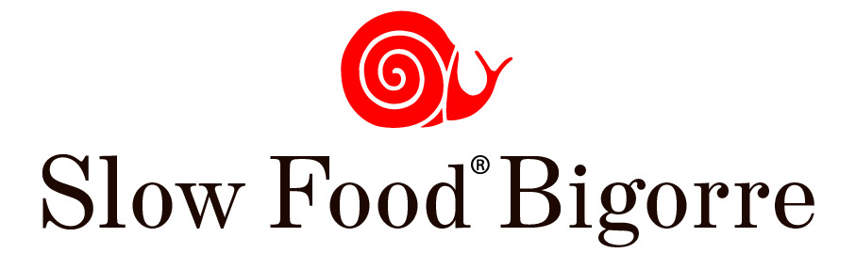

Programme des Journées d’accueil des

Produits Sentinelles Slow Food
de France

les 12 et 13 Mai 2012

le programme des 12 et 13 Mai:
- Samedi 12 Mai:

- accueil à partir de 12 h à la salle des fêtes de Bouilh Devant. Repas pique nique: pâté, boudin, saucisson, galantine, fromage.

- 15 h: réunion des sentinelles avec SlowFood.

- 17 h: visite de l'élevage de Porcs Noirs de Bigorre de Vincent Abadie ( Maire de Bouilh Devant) et présentation de Poules Gasconnes.

- préparation du repas: navarin de mouton BG, lentilles de Saint Flour, petit épeautre, fromage béarnais et autres produits qu’apporteront les sentinelles.

- 19h30 apéritif jambon NB - Pacherenc (Rancio sec du Roussillon s'ils viennent).

- 20h30: repas amical
- hébergement sur le principe de 5 couples par sentinelle (BG - PG - PNB).

- Dimanche 13 Mai

- 7h30: Visite du mouton de Barèges Gavarnie.
Départ de la Mairie de Bagnères de Bigorre, passage par le Tourmalet,

- 9h30: petit déjeuner à Super Barèges (oeuf de Poule Gasc. , ventrèche de Porc NB).
- présentation du mouton de Barèges Gavarnie,

- 11h30: apéritif à la Mairie de Betpouey,

- 13h: repas au sommet Pic du Jer. Rendez-vous sur le parking du funiculaire.

- Visite des grottes du Pic de Jer.

Pour s’inscrire, joindre :
Armand Touzanne Port : 06 78 06 73 96
Tel : 05 62 34 87 35
E_mail : a.touzanne@hautes-pyrenées.chambagri.fr

&
&&&

